Konvence pro vytváření stránek na Evergreen DokuWiki

Názvy stránek
Názvy stránek se zobrazují jako webová adresa.

Jak správně pojmenovávat stránky:
- Názvy by měly vždy vystihovat, o čem daná stránka pojednává
- Názvy by měly být co nejkratší,
- Stránky musí být umístěny ve správném jmenném prostoru (viz níže).

Jmenné prostory
V současné době na portále Evergreen DokuWiki existují tyto tematické jmenné prostory:
- opac (manuály k online katalogu)
- autority (probelmatika správy autorit)
- katalogizace
- vypujcky (výpůjční protokol)
- nastaveni (administrace systému)
- zpravy (zprávy a statistiky)
Dále existují institucionální jmenné prostory:
- kds
- knihovna_jabok
- dobry_pasty
- jachymka

Vytvoření nového jmenného prostoru
Na DokuWiki lze vytvářet tzv. jmenné prostory, tj. sekce webu. Pro tyto sekce lze nejen nastavit přístupová práva pro skupiny uživatelů nebo jednotlivé uživatele, ale také vytvořit speciální navigaci. Jmenný prostor se vytvoří, pokud se před název vytvářené stránky napíše název jmenného prostoru následovaný dvojtečkou a požadovaným názvem souboru
Příklad
Pokud chcete vytvořit stránku „ Objednávky “ v sekci webu „Akvizice“, napište vyhledávače DokuWiki „akvizice:objednávky“ a poté zvolte vytvoření nové stránky.)).

Vytvoření nové stránky v konkrétním jmenném prostoru
Postup je stejný jako při vytvoření jakékoliv nové stránky1), jen je nutné před název stránky přidat název jmenného prostoru a za dvojtečkou bez mezer uvést název stránky: jmenny_prostor:nazev_stranky
Příklad názvu nové stránky „Z39.50 ve jmenném prostoru katalogizace:
katalogizace:Z39.50

Pojmenování vstupní stránky při vytvoření nového jmenného prostoru
Název vstupní stránky jmenného prostoru je stejný, jako název jmenného prostoru
Příklad
Úvodní stránka jmenného prostoru „katalogizace“ se bude jmenovat také „katalogizace“, tj. v praxi je při jejím vytváření použít název stránky: „katalogizace:katalogizace“

Názvy kláves, tlačítek a položek menu
Názvy kláves, tlačítek, položek menu, akcí nebo dalších voleb se píší v uvozovkách a je pro ně použita tučná kurzíva.
Příklad správného označení tlačítka nebo akce:
Klikněte na tlačítko „Potvrdit“
Klikněte na tlačítko //**"Potvrdit"**//

Popis jednotlivých kroků a pracovních postupů
- Popis jednotlivých kroků nebo pracovních postupů pište formou číslovaného seznamu.
- Pro návody postupu používejte tvar 2. osoby množného čísla rozkazovacího způsobu.
- Každý úkon, který má uživatel provést, je samostatným bodem v číslovaném seznamu.
- Popis akce, která se po daném kroku automaticky provede nebo popis zobrazeného rozhraní patří logicky ještě do téže odrážky.
Příklad: Klikněte na odkaz „Administrace“. Zobrazí se seznam jednotlivých nastavení
- Nespoléhejte se při popisu pouze na obrázky a nepožívejte nepřesná vyjádření jako „Zobrazí se takovýto seznam“. Stručně popište jednotlivé kroky slovně i v případě, že součástí nápovědy je snímek obrazovky nebo jiný obrázek. Uživatel totiž může mít vypnuté obrázky nebo si prohlížet stránku na mobilu (kde je obrázek malý, takže nevidí detaily), nevidomý může používat hlasový výstup, apod. Vždy napište, co konkrétně se uživateli zobrazí např. Zobrazí se seznam uspořádaný podle jednotlivých titulů apod.
Příklad popisu kroků:
- Přihlaste se do svého čtenářského konta.
- Klikněte na odkaz „Administrace“. Zobrazí se seznam jednotlivých nastavení.
- V seznamu nastavení kliněte na odkaz s názvem požadované akce. Otevře se formulář pro nastavení zvlolené položky. Povinná pole jsou zvýrazněna žlutě.
- Proveďte potřebná nastavení.
- Poté kliněte na tlačítko „Potvrdit“.
- [[opac:prihlaseni|Přihlaste se]] do svého čtenářského konta.
- Klikněte na odkaz //**"Administrace"**//. Zobrazí se seznam jednotlivých nastavení.
- V seznamu nastavení kliněte na odkaz s názvem požadované akce. Otevře se formulář pro nastavení zvlolené položky. Povinná pole jsou zvýrazněna žlutě.
- Proveďte potřebná nastavení.
- Poté kliněte na tlačítko //**"Potvrdit"**//.
-

Obrázky

Grafické oddělení obrázků od textu
Ilustrační obrázky, které se vztahují k textu (např snímky obrazovky, které ilustrují postup popisovaný na stránce) vkládejte do textu tak, aby
- byly na samostatném řádku (s výjimkou smajlíků nebo obrázků, které jsou součástí textu),
- nahoře a dole byly obrázky vizuálně dostatečně oddělené od textu.
Je to důležité zejména ú snímků obrazovky, které obsahují části textu, takže při malém odsazení obrázku od textu nemusí být zřejmé, kde končí obrázek a začíná text. V některých případech je nutné použít pro dostatečné odsazení použít dvojitý znak nak pro zalomení textu před i za obrázkem: tj.
\\ \\

Umístění obrázku v běžném textu mezi dvěma odstavci
Příklad:
Text prvního odstavce odstavce
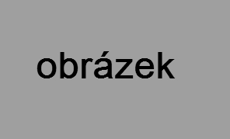Obrázek
Text druhého odstavce
Text prvního odstavce odstavce
{{::obrazek.jpg|Obrázek}}
Text druhého odstavce

Umístění obrázku v textu jednoho odstavce
V běžném textu se doporučuje použít dvojitý znak pro odřákování:
Příklad:
První část odstavce.
Druhá část odstavce.
Obrázek
V běžném textu se doporučuje použít dvojitý znak pro odřákování:
První část odstavce. \\ \\ {{::obrazek.jpg|Obrázek}} \\ \\ Druhá část odstavce.

Umístění obrázku v číslovaném nebo nečíslovaném seznamu:
Aby bylo zachováno číslování položek seznamu a přitom obrázek netvořil samostatnou položku seznamu, je nutné v textu položky seznamu, ke které obrázek patří, použít použít dvojitý znak pro odřákování:
Příklad:
Obrázek je vložen do textu, který obsahuje nečíslovaný seznam:
- První položka seznamu
- Druhá položka seznamu
Obrázek
- třetí položka seznamu
Obrázek je vložen do textu, který obsahuje nečíslovaný seznam:
- První položka seznamu
- Druhá položka seznamu \\ \\ {{::obrazek.jpg|Obrázek}} \\ \\
- třetí položka seznamu

Ochrana osobních údajů při práci s obrázky nebo dokumenty
Pokud na dokumentační portál nahráváte jakýkoliv typ souborů, je nutné dát pozor, aby soubory neobsahovaly osobní údaje, které podléhají ochraně.

Odstranění osobních údajů ze snímků obrazovky
Snímky obrazovky by neměly obsahovat žádné osobní údaje čtenářů, tj. čárové kódy, jména ve spojení se seznamem výpůjček nebo s osobními údaji jako je adresa, datum narození apod. Někdy je však z výukových důvodů nutné, aby tyto údaje byly na snímku obrazovky zobrazeny. V takovém případě je možné buď
- použít testovací účty s fiktivními údaji
- údaje v obrázku anonymizovat rozostřením nebo zakrytím
Příklad použití testovacího účtu
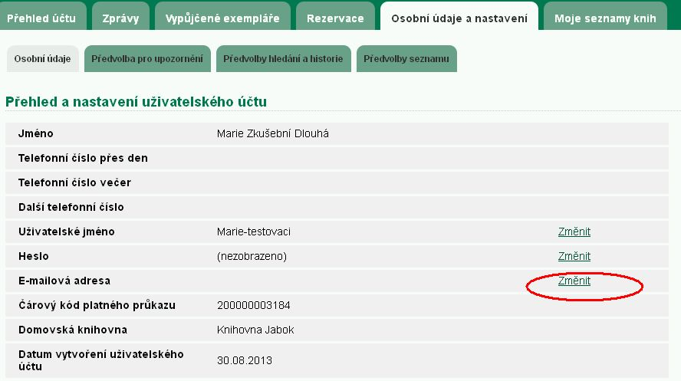
Příklad anonymizace údajů rozostřením/zakrytím některých údajů
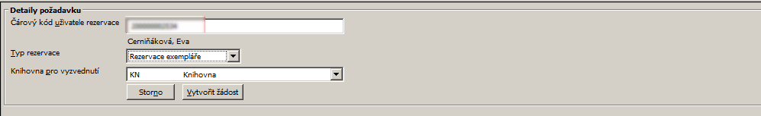

1)Jedním z možných postupů je zadat název nové stránky do vyhledávacího pole název nové stránky a na stránce s výsledky vyhledávání klinout na tlačítko vytvořit (ikon tužky). Více o vytvoření nové stránky viz https://www.dokuwiki.org/cs:page

